**如何以插图为支点撬动学生英语故事学习能力**

**的探索**

【摘要】学习能力是核心素养发展的关键要素，却是当前课堂教学中容易被忽视的能力。故事是小学英语教材的主要形式，插图则在故事中起着举足轻重的作用。教师应充分利用故事插图通过观察插图元素，探究插图留白，运用插图情境，从而拓展学习渠道，激发探究意识，促进语言交流与实践，发展学生学习能力，养成良好的终身学习习惯。

【关键词】插图；英语故事；学习能力

学习能力是核心素养发展的关键要素，指学生能够借助多种渠道学习英语，大胆用英语进行交流和实践并积极主动探究的能力。[1]学习能力的提升有利于推动其他能力发展，养成良好的终身学习习惯。故事是小学英语教材的主要形式，是培养学生学习能力的主要阵地。教材中的故事都具有丰富的插图。插图已从辅助学习的手段变为学习的重要材料和方式。[2]因此，教师应充分利用插图，分析插图元素，探究插图留白，运用插图情境，以插图为支点撬动学生英语故事学习能力。

**一、小学英语故事学习能力存在的问题**

当前英语教学中，教师意识到语言能力，文化意识和思维品质的重要性，而常常忽视学习能力的发展，主要存在以下三方面问题：

**1.聚焦语言理解，缺少多渠道学习**

在故事教学中，教师过分注重学生对语言的理解。学生从单词、词组的理解入手，进而理解句子、语段的字面意思就完成了故事学习。单一的故事学习渠道，枯燥的符号降低了学生学习的自信心，不利于发展学习能力。

**2.偏重会读故事，缺少内容探究**

教师们认为朗读是背诵与默写的前提。因此，教师在课堂上不断带读，最后学生能够流利地读出故事内容。但教材的故事是片段化的。仅仅会读故事，不利于促进学生对于故事的深入理解，遏制了学生积极主动探究的能力。

**3.依赖教师主导，缺少交流实践**

课堂以教师为中心是根深蒂固的观念。随着课改推进，教师逐渐意识到“以学生为中心”的重要性，但在教学设计过程中，仍注重设计问题链，任务群等牵引学生学习故事。学生缺乏自主性，导致不能够自主用英语进行交流和实践。

**二、插图对于提升英语故事学习能力的作用**

在语言教学中，图像资源能够传达意义，有利于帮助学生学习英语故事。[3]插图作为多模态资源的一种，内容丰富，情境凸出，是学生喜闻乐见的英语学习渠道，有利于发展主动探究的能力，促进学生运用语言大胆交流与实践，从而发展学生英语故事学习能力。

**1.直观体现内容，丰富学习渠道**

故事中的插图并不随意，而是根据故事语言创作，能够直观展示故事内容。语言是抽象的符号，对于小学生有一定难度。插图具有形象性，降低了理解难度，增强学生自信心。且教材中插图较多，是教师使用便捷，学生易于接受的学习渠道。

**2.隐含更多信息，激发内容探究**

插图呈现的是某一时间点的画面，给学生提供故事语言之外的附加信息，留出了想象与探究的空间。学生在插图的刺激下仔细观察，发散思维，探究故事背景，挖掘故事价值，避免故事学习浅层化，提高积极主动探究的能力。

**3.营造真实情境，促进实践交流**

插图能够呈现具有感染力的真实事情或者故事发生的真实环境，使学生产生身临其境的体验感。深入角色体验，产生情感共鸣，激活深层次感知，学生会自发用英语思考，大胆使用英语进行交流和实践。

**三、以插图提升学生英语故事学习能力的策略**

**1. 以插图元素为切入点，获取故事基本信息**

插图是除了语言以外学生学习故事的有效渠道。插图元素是指所看到的组成插图的各个基础部分，比如形象，颜色等。插图中的元素都与现实对象密切相关，具有形象性。教师可以从形象的插图元素入手，通过设计问题，引导学生观察图片，推测故事话题；通过对比插图元素，分析相似点或不同点，理解故事发展，获取信息。

**（1）观察插图元素，推断故事话题**

插图与故事话题密切相关，插图元素提供了有关话题的相关信息。观察插图元素能够帮助学生直观提取部分信息，推测话题。教师应精准设计问题，引领学生有目的地观察插图元素，降低学习难度，培养自信心，帮助学生认识到插图是学习的有效渠道。

在译林版《英语》四年级下册Unit 4 Drawing in the park story板块中，故事话题是在公园里画画。教材插图丰富而形象。教师可以从第一张插图（图1）入手，并设计问题。What does Mike want to do at weekends? What does Mike have in his hand? What does Mike have in his bag? What’s on Mike’s bag?等问题引导学生观察到Mike手中的画笔，袋子上的画盘，袋子里的画纸。学生不难推测Mike要去画画。教师再次提问Where does Mike draw? What else can you see in the picture?引导学生发现树，草，小桥等，从而推测地点是公园。基于上述问题，学生从形象的插图中就能推测故事话题是在公园里画画。

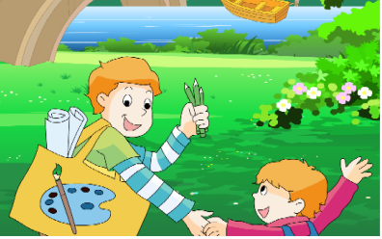

图1

话题是故事的主基调，了解话题是故事学习的前提。在教师引领下，学生有序观察插图，为学习能力培养迈出第一步。

**（2）对比插图元素，理解故事发展**

话题奠定主基调，故事发展是应理解的重要内容。小学英语教材故事中均有两幅及以上插图，通过前后对比，学生能够发现插图元素的相同点与不同点，从而获取故事发展的有关信息，使学生进一步认识到插图是可利用的重要学习渠道。

在译林版《英语》四年级下册Unit 4 Drawing in the park story板块中，教师引导学生对比分析Mike的不同表情和动作。在图2中Tim画好了树和花正在给Mike展示。Mike面带微笑，并竖起大拇指表示称赞。在图3中，Tim 画好了船，但Mike一脸疑惑并用手抓头。教师引导学生思考：How are the flowers and the tree? How is the boat? 学生通过对比分析能够理解故事的发展，首先，Tim画了简单的树和花，并且画得好得到了Mike的称赞。接着，Tim画了较难的船，画得不够逼真，以致Mike产生怀疑这是否是一条船。

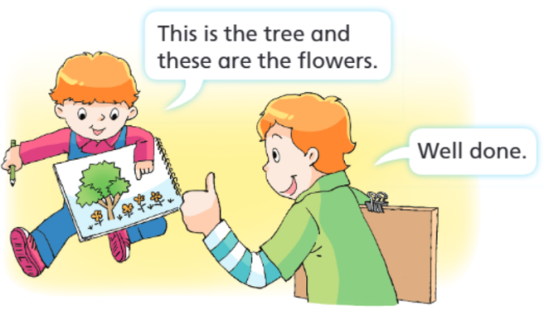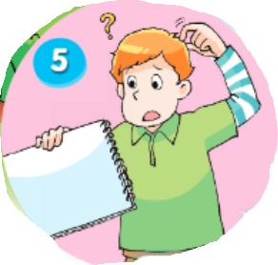

图 2 图 3

可视化的元素变化帮助学生直观感受故事发展。通过观察分析插图元素，学生轻松获取相关信息，从而进一步帮助学生认识到把插图作为学习渠道之一的重要性。

**2.以插图留白为探究点，完整故事内容要素**

插图元素能为学生提供有关信息，但这些信息是不完整的。因学生语言能力，故事篇幅等问题，大部分文本对于插图的阐释也是片段化的。插图为学生留出了探究的空间。探究能力是学习能力的重要组成部分。教师应以插图留白为探究点，探寻故事的背景，挖掘故事的育人价值，从而提升学生探究能力。

**（1）探寻背景留白，揭示故事起因**

故事背景是指对故事人物或事情起作用的原因和环境。插图补充了语篇中未陈述的背景。探寻故事背景有利于学生了解故事发生的起因，从而促进故事理解的全面性。教师应引导学生观察插图，深入思考，探寻语篇背景，发展探究能力。

在译林版《英语》五年级上册第五单元What do they do?中，仅呈现了Su Hai和Mike谈论父母的职业，但并未说明谈论职业的原因，使得故事缺少合理性。从插图可以看到，Su Hai的手里拿着Mike一家的照片。教师可以提问：Where are they? 学生经过仔细观察不难发现他们在Mike家。教师引导学生进一步思考，他们为何谈论职业。Mike用照片像Su Hai介绍爸爸妈妈。学生创编以下对话：

Mike: Look, this is my father. He is tall. He has big eyes and brown hair.

Su Hai: He is so cool. Is this your mother?

Mike: Yes, she is. She has brown hair too. She also has big eyes.

Su Hai: She is so beautiful! What does she like doing?

Mike: She likes reading books.



图 4

基于插图背景留白，引导学生探究故事的起因，补充故事要素，有利于学生建立结构化知识，促进学生对故事的理解，发展学生对于插图作为学习渠道的探究能力。

**（2）挖掘情感留白，渗透故事育人**

基于背景建构全面理解，基于育人价值促进深入学习。开展故事研读，教师应多角度，多层次挖掘文化内涵和育人价值。[4]教师应充分挖掘插图育人留白，渗透情感，从而引发学生共鸣，促进学生积极主动探究。

在译林版《英语》五年级上册第五单元What do they do?中Su Hai介绍了自己的爸爸是医生，帮助生病的人，妈妈是工人，制作糖果。在一般人看来工人是一个普通的职业。五年级的孩子已经对职业有自己的认识。这是引导学生观察Su Hai的表情。教师可以提问：What does Su Hai think of her mother’s job?

学生看到Su Hai开心的表情可以发现她为妈妈的工作感到骄傲。进而渗透职业不分贵贱，父母给予我们生命，抚养我们长大，要为自己的父母感到骄傲这一育人价值。从而引发学生共鸣，积极主动探究每个职业的价值。



图5

深入探究插图体现的育人价值，有利于学生对于故事的深入认识，有利于激发学生内在的主动探究动力。

**2.以插图情境为着眼点，激发故事语言建构**

学习理解故事内容是应用实践的前提。大胆用英语交流是当前学生亟待发展的学习能力之一。教师应引导基于所形成的知识开展描述、阐释、分析、应用等语言实践活动。[5]小学英语教材中，插图能够体现真实情境。教师应利用插图情境，提供信息，引导学生融入角色，大胆尝试用英语进行交流。

**（1）依据插图，用支架讲好故事**

讲好故事是指学生在理解的基础上，通过重组与整合，用自己的口头语言描述故事。插图情境变化展示了故事脉络。教师应在讲故事环节，呈现故事所包含插图，为学生讲故事提供依据，降低讲述难度，增加学生运用英语的胆量。

在译林版《英语》四年级下册第六单元Whose dress is this?中，学生可以以第一人称视角或第三人称视角讲故事。以第一人称视角为例为例，根据插图，教师可以提供以下语言支架帮助学生讲好故事：

It is ______.______have a fancy dress party.

Before the party, Su Hai_______. But it is_______. _______is just right.Su Yang______.But they are_______. _______is just right.

At the party, they meet______. Look at __________. They are_______.They are______. Look at ________. It is _______. It is______.

They have a/an ______ party.

学生讲述如下：

It is Children’s Day. Su Hai, Su Yang, Mike and Helen have a fancy dress party.

Before the party, Su Hai tries on a blue dress. But it is too short. The pink dress is just right. Su Yang tries on brown trousers. They’re too long. The green trousers are just right.

At the party, they meet Helen and Mike. Look at Su Yang’s white gloves. They are so big. They’re her father’s. Look at Helen’s blue dress.It’s so beautiful. It’s her cousin’s.

What an interesting party!



图6 图7

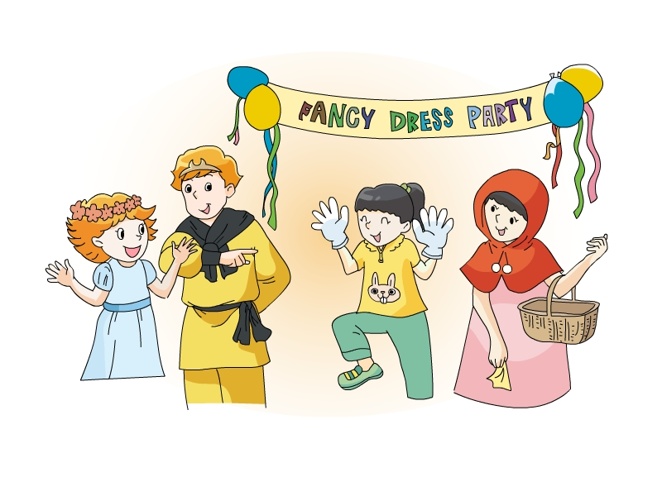

图8

讲故事是检验学生是否掌握故事的有效方式，是学生运用语言的基本方式。呈现故事情景的插图给学生提供有效信息。学生提取信息，借助语言支架，大胆运用语言。

**（2）补充插图，用想象续编故事**

续编故事是指学生基于故事理解，创造性地推测故事的发展，并用自己的话演绎后续故事。续编故事是学生讲好故事基础上的进一步能力提升。教师应充分利用插图情景，鼓励学生发挥想象，在大胆运用语言的基础上创造性地使用语言。

在译林版《英语》四年级下册第六单元Whose dress is this?的派对上，他们讨论了Su Yang 和Helen的着装。插图可见Mike装扮成美猴王，是四大名著《西游记》的人物。学生熟悉并喜爱这个人物。孩子们在派对上也一定会对Mike的装扮进行讨论。教师突出Mike，引导学生续编故事,学生创编以下对话：

Su Hai: Look at Mike. He is so cool.

Su Yang: Yes. Let’s have a look.

Su Hai: Hello, Mike. You are so cool.

Mike: Thank you.

Su Yang: Whose shirt is it?

Mike: It’s the Monkey King’s.

Su Yang: It’s so great.

Su Hai: The Headband is the Monkey King’s, too.

Mike: Yes, I like the Monkey King. He is brave and clever.

Su Hai and Su Yang: We like him, too.





图9

续编故事是学生在复述故事的基础上，创造性地运用与实践。学生在想象中增加了交流与实践的信心，发展学习能力。

插图在小学英语教材中有着举足轻重的作用。学习能力的提高是学科素养发展的催化剂。英语教师应在故事教学中，充分利用好插图，拓展学生学习渠道，促进学生积极主动探究，大胆运用和实践语言，发展学生学习能力，为发展学科核心素养奠定良好基础。

**参考文献：**

[1]教育部.2022.义务教育英语课程标准（2022版）[M].北京：北京师范大学出版社.

[2]程晓堂，丛琳.英语教材编写中图像资源的设计与使用[J].课程·教材·教法，2020,39(8):78-85.

[3]陈双,刘敏.小学英语教材中图像资源的设计与研究[J].小学英语教与学,2023,(2):13-15.

1. 教育部.2022.义务教育英语课程标准（2022版）[M].北京：北京师范大学出版社.10-11.
2. 程晓堂，丛琳.英语教材编写中图像资源的设计与使用[J].课程·教材·教法,2020,39(8):78-85.
3. 陈双,刘敏.小学英语教材中图像资源的设计与研究[J].小学英语教与学,2023,(2):13-15.
4. 教育部.2022.义务教育英语课程标准（2022版）[M].北京：北京师范大学出版社.48.
5. 教育部.2022.义务教育英语课程标准（2022版）[M].北京：北京师范大学出版社.36.